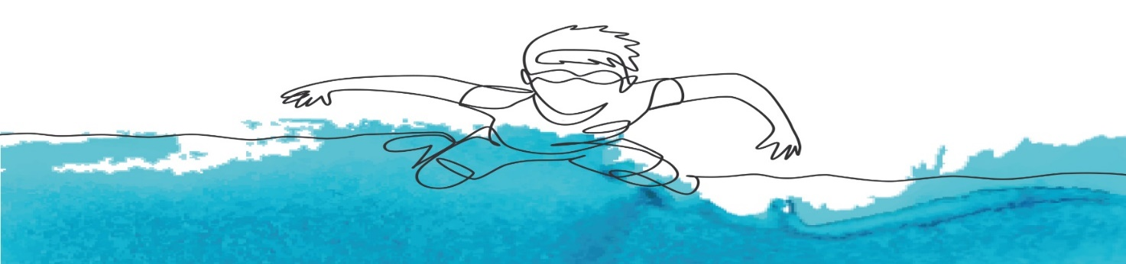 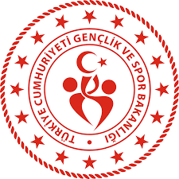 

**ISPARTA GENÇLİK ve SPOR İL MÜDÜRLÜĞÜ**

|  |  |
| --- | --- |
| 1. **SPORCU GENEL BİLGİLER** | |
| **T.C. Kimlik No:** |  |
| **Adı Soyadı:** |  |
| **Doğum Yeri:** |  |
| **Doğum Tarihi:** |  |
| **Baba Adı:** |  |
| **Baba T.C. Kimlik No:** |  |
| **Baba Meslek:** |  |
| **Anne Adı:** |  |
| **Anne Meslek:** |  |
| **İkamet Edilen Mahalle:** |  |
| **Telefon (Veli):** |  |
| 1. **VELİ İZİN BÖLÜMÜ** | |
| **Yukarıda bilgileri bulunan oğlum/kızım _____________________________’ın Isparta İl Spor Merkezinde Yüzme Spor dalında çalışmasına izin veriyorum.**  **Adı Soyadı:**  **İmza:** | |
| 1. **SAĞLIK İZİN BÖLÜMÜ** | |
| **Yukarıda bilgileri bulunan oğlum/kızım _____________________________’ın Isparta İl Spor Merkezinde Yüzme Spor dalında çalışmalara katılmasında sağlık açısından bir sakınca olmadığını beyan ederim.**  **Adı Soyadı:**  **İmza:**  **Tarih:** | |
| **Gençlik ve Spor İl Müdürlüğü**  **Çünür Mah. 271. Cadde No:2/J SDÜ Doğu Kampüsü**  **Merkez/Isparta**  **Telefon: 0 246 223 82 55**  **Elektronik Ağ: isparta.gsb.gov.tr**  **E-Posta:** [**isparta@gsb.gov.tr**](mailto:isparta@gsb.gov.tr) | |